Výrobník sody LIMO BAR EDGE s českým rukopisem získal IF DESIGN AWARD 2015
Praha, 10. března 2015 - Více než 60 let se v prestižní soutěži utkávají nejtalentovanější designéři a nejnápaditější výrobky ze všech koutů světa. Značka LIMO BAR s radostí oznamuje, že výrobník sody LIMO BAR EDGE od českého studia NOVAGUE se zařadil mezi vítěze a zapsal Česko i LIMO BAR na mapu světového designu.
Pouhé 4 roky trvalo značce LIMO BAR získat na českém trhu významný podíl a ukázat Čechům, že výroba perlivé vody a domácí limonády může být zábava. Výrobníky sody značky LIMO BAR bodují u českých zákazníků především díky jednoduchosti použití a unikátním technologiím, které dělají výrobu sody bezpečnější, rychlejší, komfortnější a levnější. Po úspěchu v soutěži IF DESIGN AWARD můžeme s hrdostí prohlásit, že díky výrobníku sody LIMO BAR EDGE může být váš každodenní život také o malinko estetičtější.
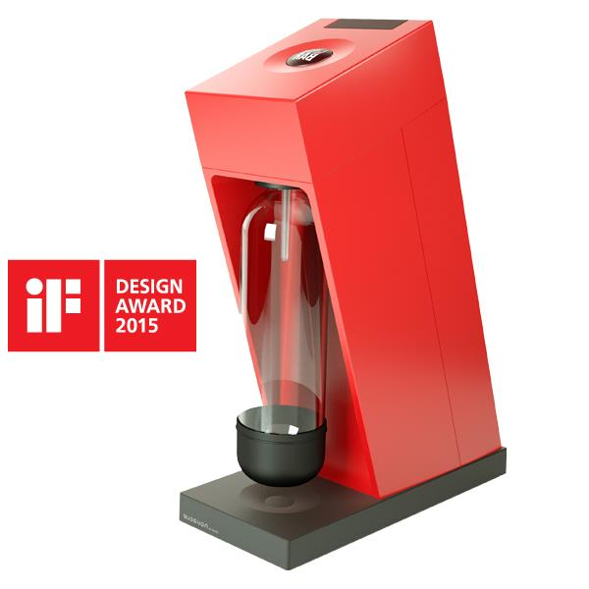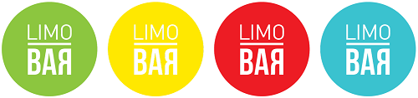

Do prestižní designové soutěže připutuje každoročně více než 20 000 přihlášek z 50 zemí světa. Mezi přihlášenými nechyběl v posledním ročníku soutěže ani nový výrobník sody značky LIMO BAR s názvem EDGE. LIMO BAR EDGE vznikal s důrazem na maximální jednoduchost použití a stoprocentní funkčnost. Jinými slovy nám šlo o to vyrobit takové zařízení, s jehož pomocí zákazníci vyrobí sodu co nejkomfortněji a v co nejkratším čase.
Design výrobníku přitom nevznikal v žádné z tradičních světových metropolí (např. New York nebo Milán), ale v Praze. Designérské studio NOVAGUE se chopilo úkolu se svou typickou dravostí a přišlo s konceptem minimalistického designu inspirovaného samotnou přírodou. Nový výrobník LIMO BAR EDGE respektuje zásady moderního produktového designu, kde se vysoká estetická hodnota plně snoubí s funkčností.
Designér Petr Novague ze studia NOVAGUE k ocenění dodává: „Práce na designu nového výrobníku sody LIMO BAR EDGE byly poměrně složité. Samotný výrobek hodně limituje velikost CO2 bombičky a určité očekávání velmi konzervativních zákazníků. Chtěli jsme ale vytvořit výrobek, který se bude hodit do každé domácnosti svojí naprostou jednoduchostí, bez laciných efektů. V současné době pracujeme na dalších produktech značky LIMO BAR, na nové korporátní identitě, na designu lahví a dalších produktů.“
Oceněný výrobník sody LIMO BAR EDGE si mohou čeští zákazníci zakoupit v síti autorizovaných prodejců značky LIMO BAR a také na oficiálním webu www.limobar.cz za cenu 1.549 Kč.

